JAC（Jec　Anti-Copy）

GUIとExcelサンプル：

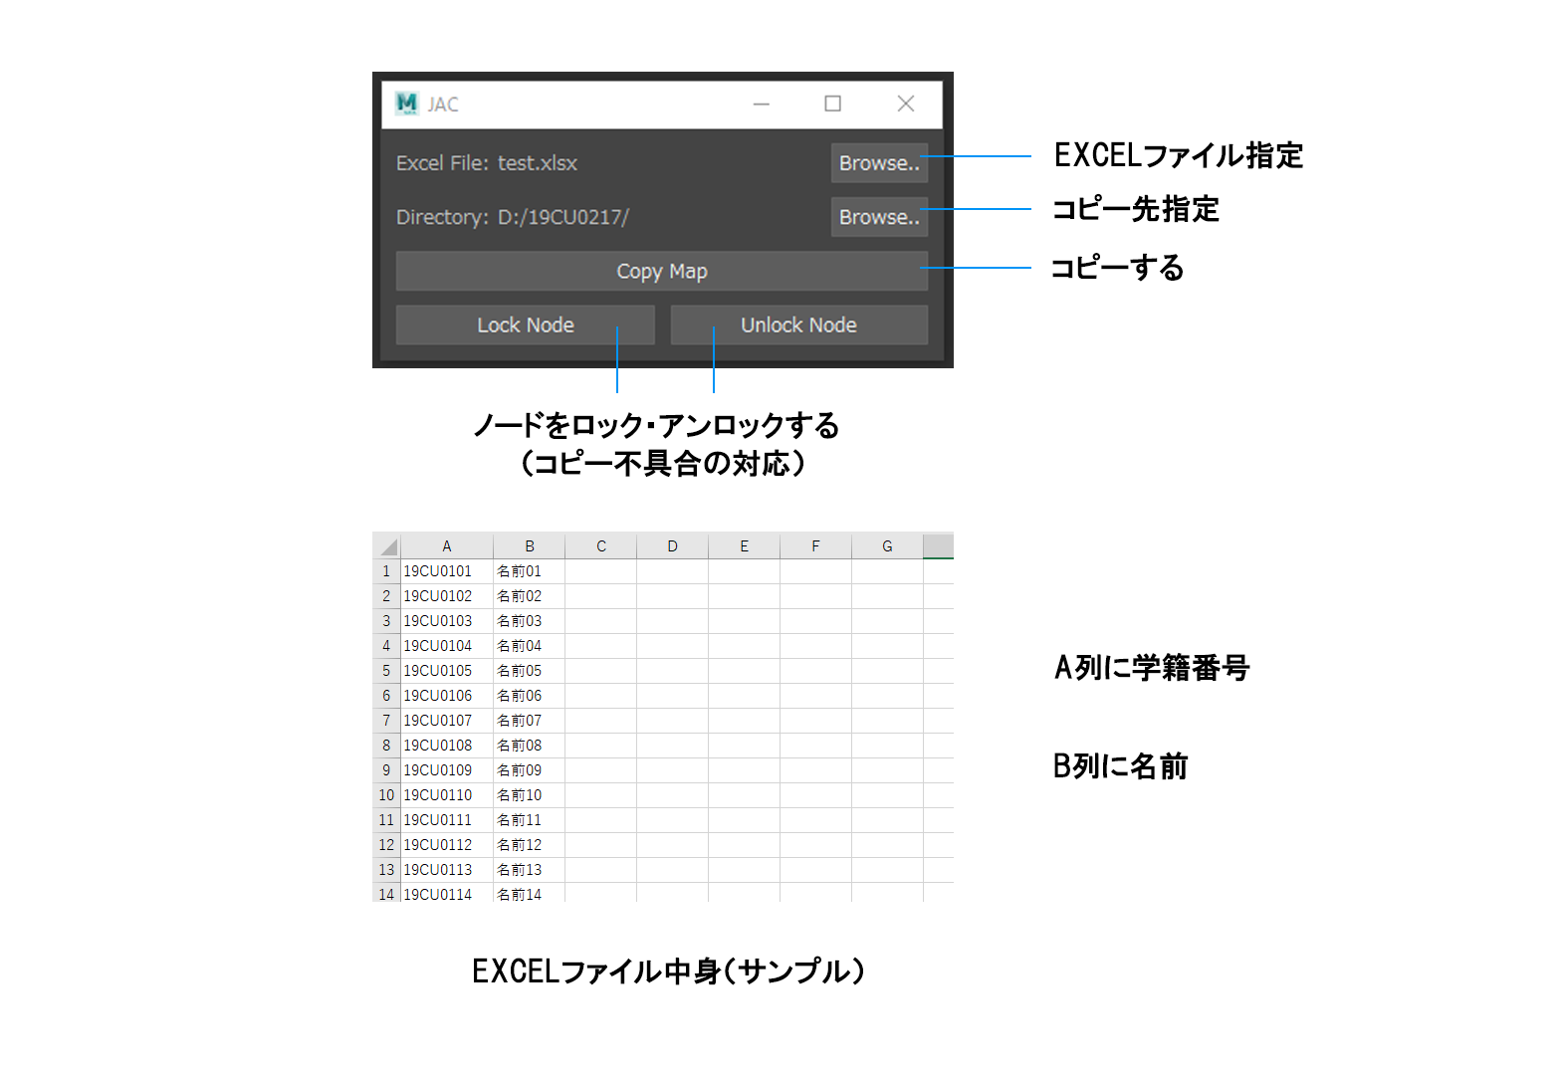

機能説明：

指定されたExcelファイルのデータ（学籍番号と名前）を読み込み、現在のシーンに署名付けのヌルオブジェクトを作成して、シーンのコピーを生成する。

署名付けのヌルオブジェクトは「アウトライナーに不可視」をオンにしていて、編集禁止のためノードをロックしている。

※コピーの不具合があった際、ロックされたオブジェクトが残っているかもしれないので、ロック・アンロックを利用して、ロックされたのを除去できる。

使用例：

①配布するシーンファイルを開いて、ツールを実行する

②名簿のExcelファイルを指定する

③コピー先を指定する（デフォルトはプロジェクトのシーンフォルダ）

④コピーを実行する

依頼するモジュール：

Openpyxl（外部モジュール）

* + Numpy（外部モジュール）
  + Jdcal（外部モジュール）
  + Et_xmlfile（外部モジュール）

PySide2